统 计 分 析

第79期
淮安市统计局 2018年12月5日

淮安盱眙龙虾特色小镇构建路径研究

摘要：特色小镇是我国新型城镇化的新举措，是区域经济创新发展的新途径。本研究报告根据特色小镇建设要求，分析了淮安盱眙龙虾特色小镇的建设背景、市场经验、发展基础和存在问题，提出了集龙虾产业发展，文化艺术交流，休闲体验和旅游度假为一体的淮安盱眙龙虾小镇建设路径，为形成生产、生活、生态三位一体，产业、文化、旅游交互发展的我国特色小镇建设提供参考。
关键词：盱眙龙虾、特色小镇、淮安

龙虾特色小镇建设背景

1.1 特色小镇成为我国新型城镇化建设的新举措
特色小镇是在城镇化大背景下提出的兼顾经济转型升级、城乡统筹发展和经济供给侧改革的新型城镇化方案。2020年是中国全面建成小康社会的关键时间点，加上中国经济步入新的增长节奏，特色小镇肩负经济和社会发展的双重使命。中共中央、国务院《关于深入推进新型城镇化建设的若干意见》（国发〔2016〕8号）明确提出加快发展特色小镇后，国家发改委、住建部、财政部和多家银行陆续出台了多项支持特色小镇发展的政策和文件，奠定了全国发展特色小镇的主基调。到2020年，中国将培育1000个左右各具特色、富有活力的休闲旅游、商贸物流、现代制造、教育科技、传统文化、美丽宜居等特色小镇。建设特色小镇已经成为我国新型城镇化建设的新举措

1.2 江淮生态经济区战略定位对淮安提出新要求
在全球性经济发展步入要素分工的新阶段，江苏在更高层次上进行统筹区域发展和重构区域格局。江苏立足不同的基础条件和资源禀赋，转变发展思路，探索发展新路，提出“1+3”重点功能区战略，实现行政区经济向功能区经济转变、区域同质竞争向协同发展转变，加快高端要素聚集，深度参与全球性价值链分工。“1”指的是扬子江城市群，包括江苏省沿长江南北两岸8座城市；“3”指的是沿海经济带、江淮生态经济区和以徐州为中心的淮海经济。其中，江淮生态经济区，被要求做足生态文章，吸引优质资源、高端要素，展现江苏省发展的生态价值、生态优势、生态竞争力。而淮安盱眙地处江苏省 “1+3”重点功能区战略中的江淮生态经济区，江淮生态经济区战略定位对淮安盱眙提出了新要求。

1.3 盱眙龙虾特色小镇建设是绿色发展的新路径
政府主导，市场运作、企业主办的淮安盱眙龙虾特色小镇是以打造集“龙虾产业发展，文化艺术交流，休闲体验和旅游度假”为一体的国际级品牌特色小镇，以创建产城融合创新的先导区，以完善的展示、交易、居住、餐饮、购物、观光、休闲等配套设施来为经营户、观光游客提供贴心的人性化的全面服务，成为未来长三角地区的旅游、休闲圣地。龙虾特色小镇生动地诠释了淮安盱眙要走生态优先，绿色发展的新路径。
淮安盱眙龙虾特色小镇以龙虾大厦和龙虾科技园为核心，西至技师学院，南至山水大道，东至雅高物流园，北至新扬高速。规划区3平方公里，核心建设区1平方公里。
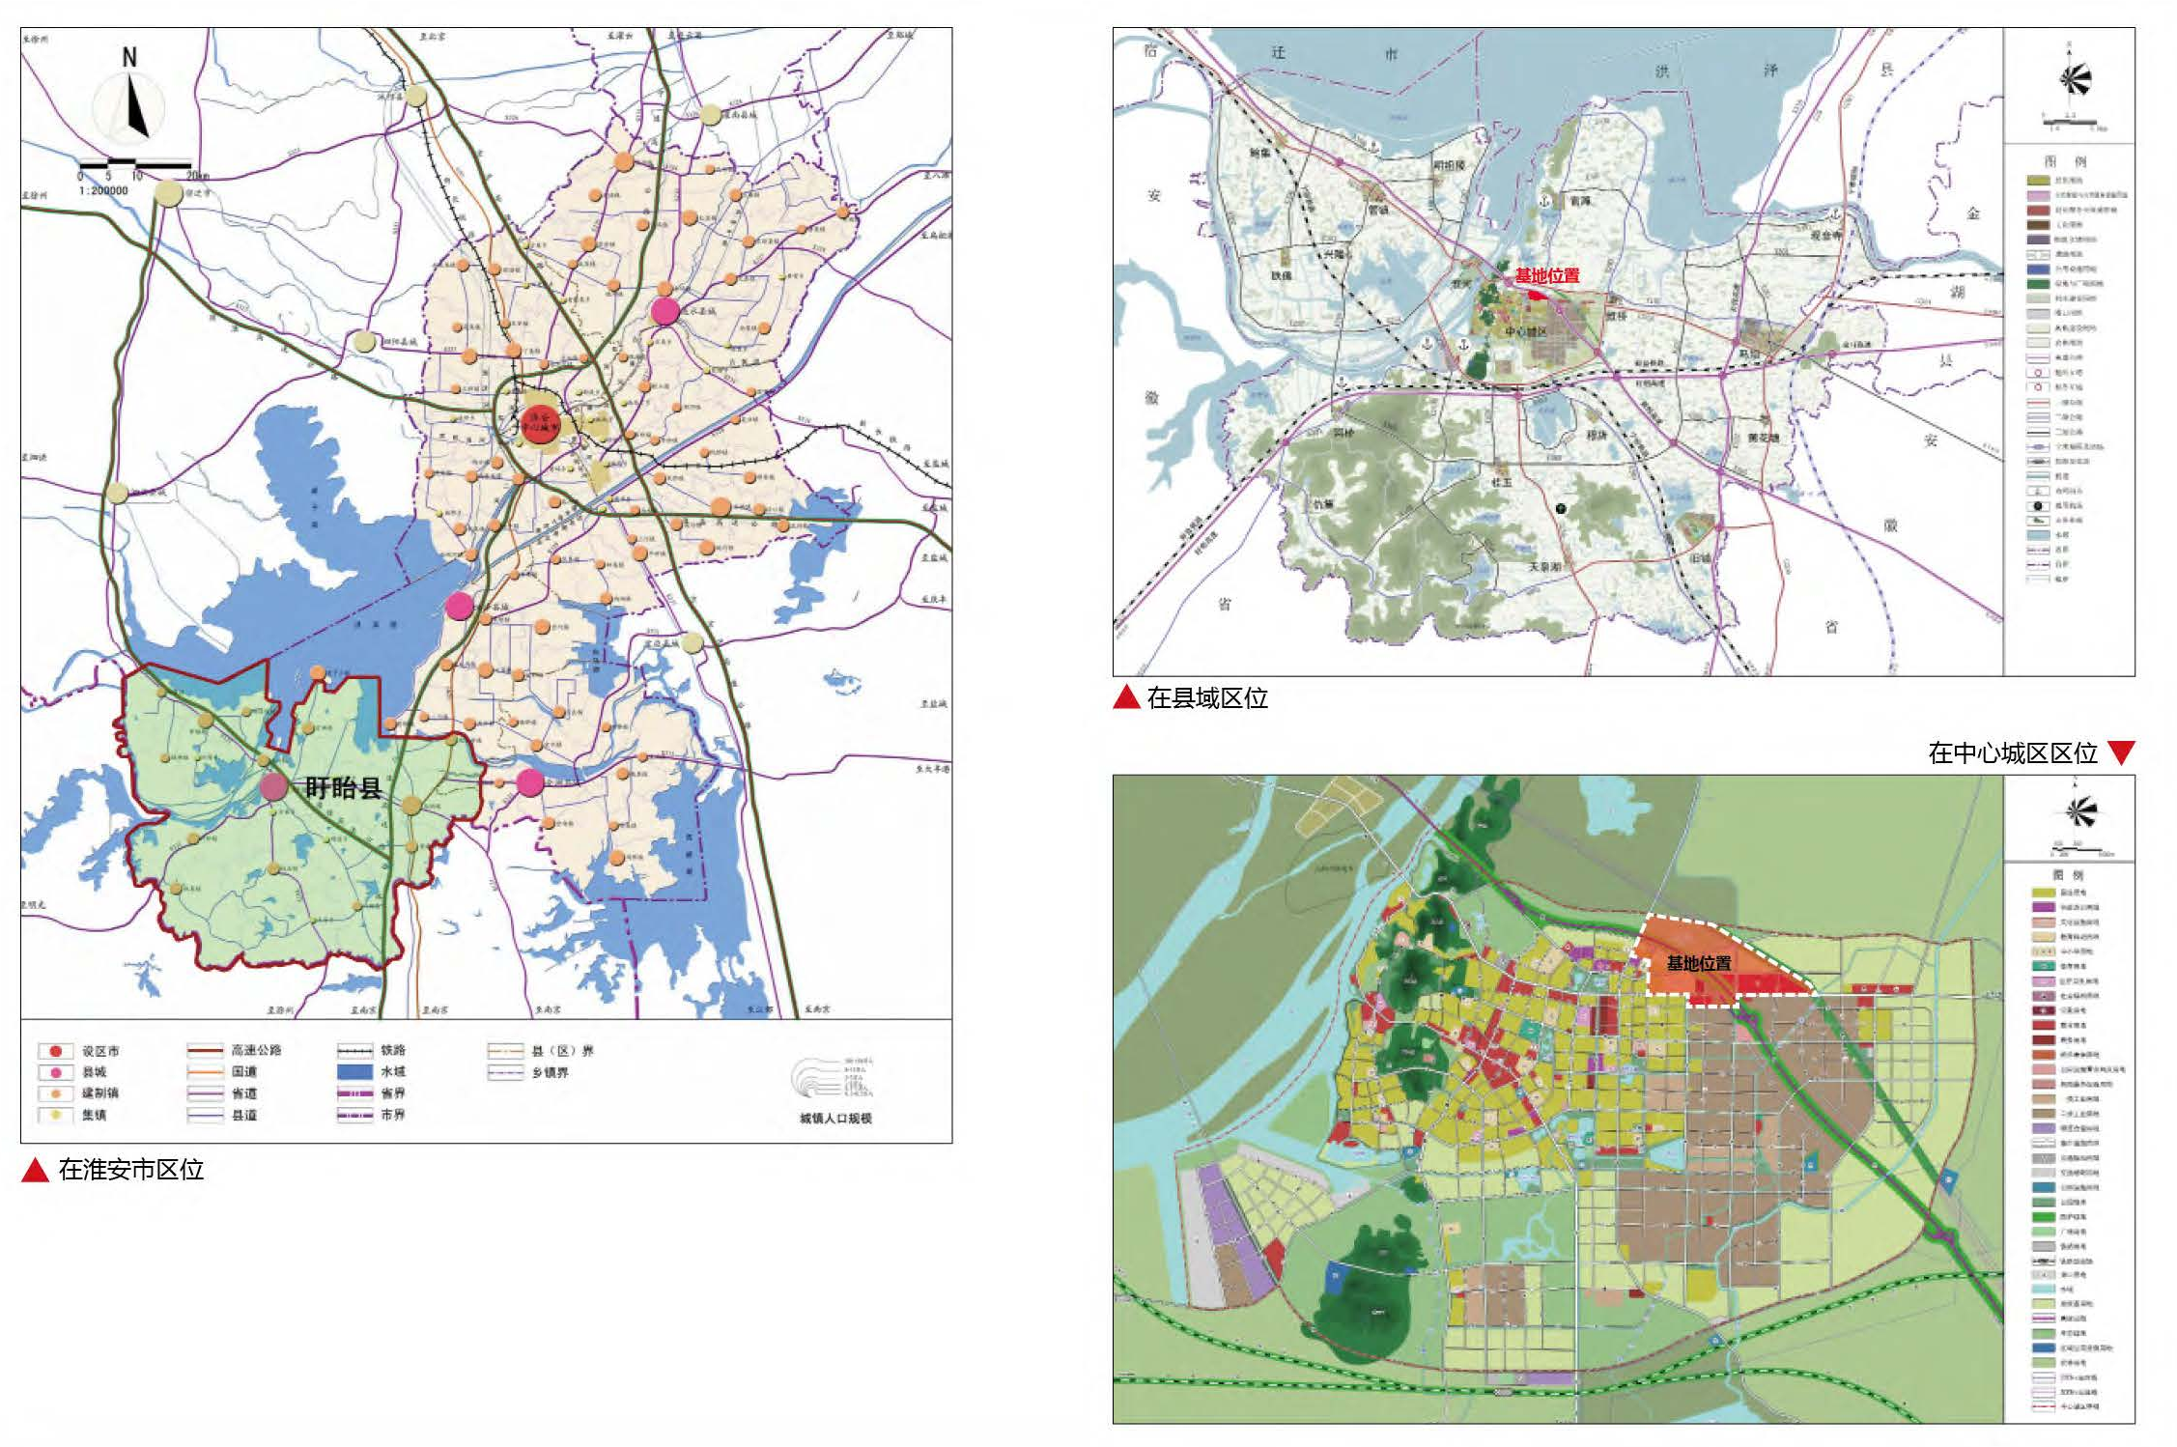
图1 淮安盱眙龙虾小镇区位图

国内龙虾市场发展情况
进入本世纪以来，龙虾养殖发展迅猛，消费市场持续放大，产业链不断延伸，逐步形成了集“苗种繁育、健康养殖、加工出口、餐饮物流、节庆文化”于一体的产业链条。特别是“十二五”以来，由于有较高的经济效益、广阔的市场前景、良好的发展态势，很多地区将龙虾产业作为地方特色主导产业进行打造，龙虾产业化步伐进一步加快、产业发展水平进一步提升，在培育地方经济增长新动能、推进渔业供给侧结构性改革、促进渔业增效和渔民增收过程中发挥了重要作用。

2.1龙虾产业规模
养殖面积和产量。我国龙虾养殖面积和产量持续快速增长，从2010年至2016年，全国龙虾养殖产量由56.3万吨增加到85.2万吨，2017年达到95.5万吨；全国养殖面积超过900万亩，我国已成为世界最大的龙虾生产国。
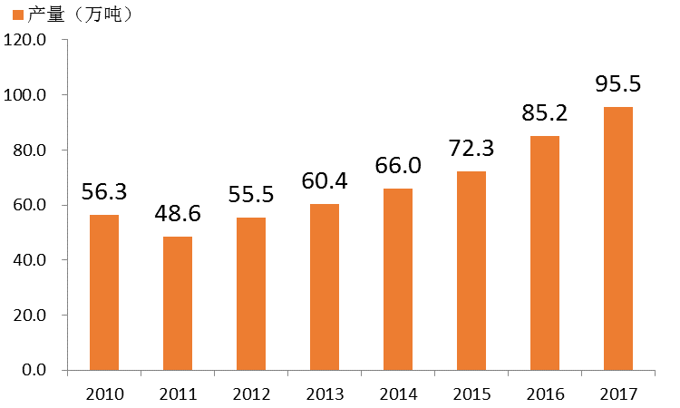
图 2010-2017年全国龙虾养殖产量统计
产业产值。我国龙虾产业发展始于20世纪90年代初，从最初的“捕捞+餐饮”，逐步向龙虾养殖、加工、流通及旅游节庆一体化服务拓展，形成了完整的产业链条。2016年经济总产值1466.10亿。其中，以养殖业为主的第一产业产值564.10亿、以加工为主的第二产业产值102亿、以服务为主的第三产业产值800亿，分别占其经济总产值的38.48%、6.96%和54.56%。全产业链从业人员近500万人。从一、二、三产结构特点看，龙虾产业是典型的以餐饮服务等第三产业发展为主要驱动力的产业。
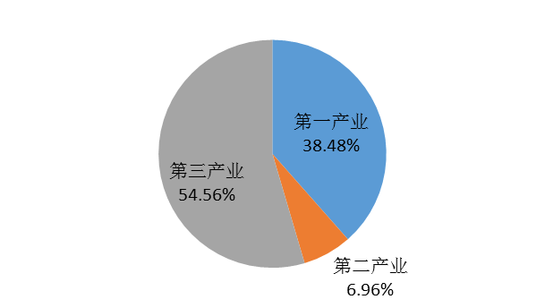
图 龙虾一二三产产值比例
生产产区。龙虾主要产于长江中下游地区，湖北、安徽、江苏、湖南、江西等5个主产省产量占全国产量的95%左右。湖北省养殖规模最大，2016年养殖面积487万亩、产量48.9万吨，占全国近6成。近两年，湖南省养殖规模增长较快，四川、重庆、河南、山东、浙江、广西等省（区、市）龙虾养殖也逐步发展，养殖区域逐年扩大。另外，部分省份尚有捕捞产量。
表 2016 年国内龙虾总产量
省份 | 产量（万吨） | 比重
湖北 | 48.9 | 54.39%
安徽 | 11.78 | 13.10%
江苏 | 9.65 | 10.73%
江西 | 6.52 | 7.25%
湖南 | 5.6 | 6.23%
其它省 | 7.46 | 8.30%
全国 | 89.91 | 100.00%
生产县龙虾排名。全国龙虾产量排行榜前10中有8家位于湖北，监利、洪湖、潜江分别以9.72万吨、7.47 万吨、4.66万吨的产量排名前三。而江苏盱眙、兴化分别以2.03万吨、1.8万吨的产量排名第九、第十。
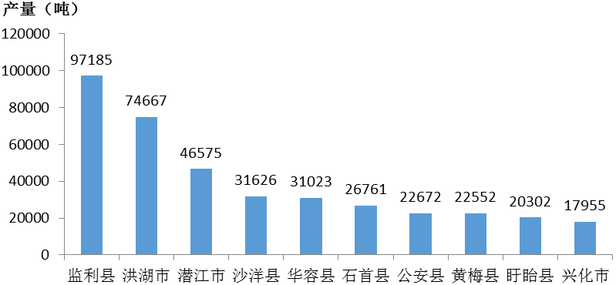
2016年 全国龙虾产量前10位

2.2龙虾消费市场
消费市场。龙虾市场规模达千亿，供应市场仍持续扩容。在消费升级趋势下，平价餐饮正逐步向品质餐饮转型。龙虾专营店不断涌现，江苏商户数量最多，北京市场潜力最大。龙虾创新口味迭出，但十三香、蒜蓉、麻辣香辣等传统主流口味最受欢迎。龙虾外卖受追捧，吃货们最爱在晚上九点下单。
龙虾国内消费以餐饮和加工为主，且呈快速增长态势。龙虾餐饮受到国内消费者，特别是青年一代消费者的青睐，消费群体扩大、时间延长、品种增加，餐饮消费市场呈现爆发式增长态势。龙虾加工消费保持稳定。2016年龙虾生产量89.91万吨、消费量87.93万吨，较2015年分别增长30.36%、32.47%。龙虾人均消费达84元。在龙虾受追捧的城市，人均消费更高。例如，上海、北京龙虾专营店人均消费最高，达到90元。其次是江苏、广东、浙江人均消费也在全国平均水平之上，分别为88.5元、86.1元和85元。
国际贸易。我国龙虾出口市场主要集中在美国和欧洲，占出口市场比重的80%以上。2016年，龙虾出口量2.33万吨、出口额2.59亿美元，其中对美国出口额达1亿美元，占龙虾出口总额的近40%。欧洲市场90%的龙虾来自我国。受国内消费刺激及技术性贸易壁垒影响，自2015年以来，龙虾出口量总体呈下降趋势。2016年龙虾出口量较2014年降低0.64万吨，下降21.48%。
市场格局。从国内市场看，龙虾的消费主要集中在华北、华东和华中地区大中城市，北京、武汉、南京、上海、合肥、杭州、常州、无锡、苏州、长沙等城市年消费量均在万吨以上。近年来，消费区域不断扩展，西南、西北、华南、东北地区消费量逐年上升。淮安盱眙龙虾市场地处长三角，具有巨大的消费市场。根据美团点评数据研究院2016年统计，龙虾专营店主要集中在长三角地区，几乎占据了全国商户的半壁江山——按照17670家龙虾商户计算，长三角区域占据了47%的份额，即达到8352家商户。其中，江苏区域的龙虾商户数量又独占鳌头，拥有4789家专营店；上海和浙江商户数量相仿，占据了商户份额的10%，分别拥有1848和1715家专营店。

2.3龙虾产业拓展
产业拓展。目前龙虾加工产品主要包括虾仁、虾尾、原味整虾及调味龙虾，加工方式也由初加工逐步发展成初加工与精深加工并举。近年来，龙虾副产品的生产加工取得显著进展，形成了甲壳素、壳聚糖、几丁聚糖胶囊、几丁聚糖、水溶性几丁聚糖、羧甲基几丁聚糖、甲壳低聚糖等系列产品，产品出口日本、欧美等国家和地区，欧洲的氨基葡萄糖硫酸钾盐90%来自于江苏省。2016年，全国龙虾规模以上加工企业近100家，年加工能力在90万吨左右。
流通发展。近年来，全国龙虾市场交易活跃，各水产品交易市场均有龙虾专营店。武汉、南京、上海、杭州、合肥等主要水产品集散地建设了一批龙虾专业交易批发市场。各地积极发展龙虾冷链物流系统。如湖北省潜江市积极整合生态龙虾产业园、垂直电商平台、龙虾交易中心、质量检测室、龙虾物流配送中心、养殖基地等相关资源，构建一条龙冷链物流服务机构，开通货运物流、客运专线干线及航空物流，实现在12至18小时送达全国各地，保障了龙虾运输成活率和品质。龙虾电商经营模式不断创新，各地积极创新“互联网+龙虾”经营模式，引导传统企业加快电子商务应用。2016年湖北省龙虾网上年销售额超过2亿元、江苏省近亿元。
餐饮发展。餐饮消费在提升龙虾市场需求方面发挥了重要作用。各地积极加大龙虾菜肴的研发，形成了一大批龙虾知名菜肴和餐饮品牌，有效推动了龙虾餐饮消费向深度发展。如江苏省南京市开发了拥有20多种口味的龙虾“金陵鲜韵”系列，龙虾菜肴销售额占到南京整个餐饮业营销额的20-25%，产值超过百亿元。湖北省潜江市的“油焖大虾”获“中国名菜”称号，近年来又创新了“蒜茸虾”、“清蒸虾”、“卤虾”等新菜品，有力拉动了当地餐饮消费。安徽省合肥市成功打造了龙虾美食街区，龙虾专业店达800家，旺季龙虾消费日均80吨，吃龙虾成为合肥消费时尚。据不完全统计，2016年湖北省专营龙虾餐馆数量超过1.5万家，龙虾餐饮产值达332.62亿元，同比增加30%以上。
节庆文化。节庆文化是提升品牌、拉动消费、融合产业、促进增收的重要手段。各地积极举办各类龙虾节、龙虾生态旅游、虾王争霸赛、龙虾美食评鉴会等节庆活动，组织开展以龙虾文化为主题的休闲旅游活动。据不完全统计，目前全国每年直接参与龙虾节庆活动人次超过8200万，通过微博、微信等网络平台转发相关信息1.6亿条，“世界龙虾看中国”引发国内外消费者的热切关注和点赞。如江苏盱眙2001年起开始举办“中国盱眙国际龙虾节”，将盱眙十三香龙虾打造成全国知名的美味龙虾，龙虾也成为江苏盱眙的地方名片，并带动了南京、杭州、扬州、苏州、上海等周边地区的龙虾餐饮发展，上海出现千人共剥龙虾的热闹景象。湖北潜江连续7年成功举办“中国潜江龙虾节”，打造了集“美食盛宴、文化盛典、经贸盛会”于一体的文化品牌。安徽合肥连续16年成功举办龙虾节，成为合肥市重大民俗性节庆和地方特色品牌节日，被评为“中国节庆50强”。此外，江西、湖南等省相关地区也成功打造了不同形式的龙虾节庆活动，成为各地城市名片。
品牌建设中区域品牌。各地将打造品牌作为提升龙虾产业发展竞争力的重要措施。多措并举，成功打造了一批全国知名的区域公共品牌。如江苏盱眙2006年起就制定并公布实施了龙虾地方标准，盱眙龙虾的养殖、加工、服务通过ISO9001国际质量管理体系认证，“盱眙龙虾”获批全国第一例动物类原产地证明商标，获农业部“中国名牌农产品”称号，盱眙县被中国烹饪学会授予“中国龙虾之都”称号，建立了以“盱眙龙虾”商标为核心的品牌体系。在国家质检总局联合央视发布的2016年中国品牌价值评价信息榜中，“盱眙龙虾”品牌价值达到169.91亿元，居全国淡水产品品牌价值榜榜首。“潜江龙虾”成功注册地理标志证明商标，成为了国家农产品地理标志保护产品，“中国潜江龙虾节”被授予“中国最具地方特色物产节会”荣誉称号，潜江市被授予“农产品地理标志创建示范县”、“中国节庆品牌示范基地”、“中国最具魅力节庆城市”等荣誉称号。江西省正在重点打造鄱阳湖牌公共区域品牌。
品牌建设中企业品牌。在政府的引导下，各地企业将创建和培育自主品牌作为企业赢得市场占有率和增强市场竞争力的重要手段，成功打造了一大批知名的企业品牌和产品品牌，如湖北省“楚江红”、“良仁”、“楚玉”等加工品牌，“霸气龙虾”、“虾小弟”、“虾滋味”等电商品牌，“虾皇”、“小李子”等餐饮品牌，“潜网电商”、“中国虾谷”等冷链物流品牌等；江苏省盱眙的“十三香龙虾”，金湖的“太明龙虾”，南京的“红透龙虾”、“华江龙虾”、“龙宫龙虾”、“虾公馆”、“红叶龙虾”等品牌各有特色，形成了各自的消费群体；江西省相关企业成功打造的 “海浩”、“峡江”、“鄱湖”、“柘林湖”、“湖家妹”等龙虾品牌获省级著名商标。

2.4龙虾产业扶持
政策引导。为促进龙虾产业持续健康发展，多地政府加大了龙虾发展的政策引导。多个龙虾主产省份政府主管部门发布了龙虾产业规划或指导意见：湖北省先后发布了“十二五”和“十三五”龙虾产业发展规划；安徽省发布了稻渔综合种养双千工程实施意见；湖南省发布了《关于大力发展稻田综合种养加快贫困农民脱贫致富的指导意见》，将稻虾综合种养作为产业扶贫脱贫的重要手段，湖南省南县县委县政府还发布了加快推进稻虾产业发展实施意见；江西省九江市和上饶市将龙虾稻渔综合种养列入渔业供给侧结构性改革的重点项目。
资金支持。近年来，各地在强化政策引导的同时，也加大了配套项目资金扶持力度。江西省财政厅和农业厅将龙虾生产基地建设纳入现代渔业建设项目，将农田改造建设资金由每亩1500元提高到3000元；安徽省设立渔业三进工程，将龙虾养殖列为省财政扶持专项，将财政补贴调整资金切块用于稻虾综合种养；湖北省财政投资3亿元，打造服务全省、辐射全国的龙虾产业基地。
各地还积极创新了金融支持方式。如湖北省潜江市金融机构为龙虾量身打造了“欣农贷”产品，为龙虾散养户提供了贷款，通山县政府将龙虾养殖纳入农业保险范畴，县财政安排专项保险补助经费。
各地还启动实施了系列科研和推广项目，如农业部实施了公益性行业科研专项“克氏原螯虾产业技术研究与试验示范”项目，湖北省实施了现代产业技术体系“稻田综合种养项目”项目，安徽省成立了现代农业虾蟹产业体系，促进了龙虾产业更好更快发展。

2.5龙虾产业技术
种业技术。种业是龙虾产业发展的重要基础。2005年以前，龙虾苗种主要是靠捕捞天然水域种虾。2005年以后，各地池塘自然繁育和人工繁殖苗种相结合，解决了小范围苗种供应问题。2010-2012年，湖北省研发了虾稻生态种养及繁育一体化技术，实现了在不减少成虾产量的同时，每亩提供50～100公斤的大规格虾种，突破了龙虾规模化苗种繁育，该技术在江苏、安徽、江西、湖南等龙虾主产省区推广应用，有效解决了龙虾规模化苗种供应问题。江苏省通过熟化完善池塘结构、亲虾选购、水质调控、水草设置、孵化方式优化等关键技术参数，有效提高了池塘龙虾苗种繁育的质量和产量。据不完全统计，2016年湖北省已有稻田繁苗生产企业或合作组织46家；江苏省龙虾优良种群保护区2个、池塘龙虾苗种繁育基地9个；江西省建立龙虾种质资源保护区2个、种质资源库2个。
养殖技术。龙虾养殖主要有稻虾综合种养、池塘养殖、湖汊养殖等三类类型，其中稻虾综合种养养殖面积最大，约占龙虾养殖面积的七成，其次是池塘养殖，湖汊养殖近年也逐步发展，但规模和产量均很少。稻虾综合种养是通过构建稻虾连作和共作系统，实现水稻单产为500-600公斤，增产5-18%，且每亩节本30-50元；龙虾单产为50-100公斤/亩，亩均综合效益提升258%。池塘养殖主要有龙虾单养、蟹虾混养等模式，通过实施池底开挖环沟、水草栽培与养护、饲料投喂、水质调控、疾病综合防治等关键技术，构建了池塘生态养殖模式。龙虾单养每亩可产龙虾150-300公斤，每亩效益在3000元左右；蟹虾混养每亩可增加龙虾产量40-60公斤，新增纯收入800-1000元。另外，近年来，池塘菜-虾综合种养、莲藕或茭白种植池塘套养龙虾等新模式也不断发展。
防病技术。随着龙虾养殖集约化水平和放养密度的提高，养殖病害风险呈上升趋势。生产上造成较大危害的主要是白斑综合征病毒病。我国已对白斑综合征病毒病进行了系统的研究与综合防控试验，建立了龙虾白斑综合征病毒的快速巢式PCR检测技术，示范推广了综合防控技术措施，发病率降低了40%。据研究，养殖环境恶化引起的生理胁迫，苗种起捕、分拣、装运造成的机械性损伤以及龙虾长时间离水引发的应激反应，是放养后出现爆发性病害的主要原因。
加工技术。产学研联合攻关，龙虾加工及其副产品综合开发技术逐步成熟，在去除土腥味、延长保质期、增加肉糜制品强度、提高产品卫生质量、优化加工工艺等方面取得大批技术成果，开发了虾仁、虾尾、原味整虾、调味龙虾等龙虾系列产品。湖北、江苏、湖南等地相关企业在龙虾甲壳素及其衍生物提炼技术方面取得了新进展，形成了产业化生产，产品远销日本、美国，取得了较好经济效益。加工技术突破带动龙虾加工产业由粗放型向精深加工型方向升级。

国内外龙虾小镇案例

美国缅因州龙虾节
缅因龙虾节每年的8月初在美国罗克兰郡举办，缅因州龙虾节是世界上最受欢迎的美食节之一，到2016年已经举办了60多届。龙虾节上会用世界上最大的蒸锅来烹饪上万只的龙虾，20000磅龙虾，海女神评选加冕，顶尖的娱乐项目嘉年华，10公里纪念长跑，海鲜烹饪厨艺大赛，每一位参赛选手为了获得奖杯需要快速的穿过在海港的那些龙虾笼。
2007年，时任美国总统的布什在父亲的度假农庄与时任俄罗斯总统的普京举办过令全球广为关注的“龙虾峰会”。
缅因龙虾(美洲螯龙虾)是全球公认的优质海鲜美味。有别于其它种类的龙虾，缅因龙虾有两个硕大、肉质丰厚的前螯。这种龙虾主要盛产于缅因湾，那里冰凉、纯净的海水为其提供了理想的栖息条件。由于波士顿是邻近原产地的主要出口港，缅因龙虾有时被称为“波士顿龙虾”。相比绝大部分鱼类，缅因龙虾肉质层次感更丰富，份量更足，口感细腻，无愧为海洋珍馔。
2016年，中美缅因龙虾交易额更是突破1亿美元，出口量达到了5942吨，占美国龙虾出口量的15%。

3.2 澳大利亚阿德莱德龙虾小镇
阿德莱德龙虾小镇，又名金斯顿小镇(Kingston SE)，号称澳洲龙虾之乡，是澳大利亚最负盛名的品尝新鲜龙虾的地方。这个小镇不仅因为龙虾而享誉全球，还因为小镇上巨大的龙虾雕塑而闻名。
小镇形象传播。 通过17米高的巨型龙虾拉里Larry的雕塑向世界传播。这座雕塑被戏称为最丑的雕塑，但每年还是吸引了数以万计的游客驻足留影，令游人终生难忘，也给小镇带来不少人气。同时，澳洲人天性里的乐观和孩子气也从这种巨大的玩具式雕塑中可见一斑。
另外，游人能在龙虾专门店中品尝到巨无霸龙虾各式各样的美味，龙虾刺身是最受欢迎的菜式之一，在近乎晶莹剔透的薄片下，游人隐约能闻到海水的咸香，在咀嚼肥美鲜香肉质的同时，感受其中的轻快与愉悦。

图 阿德莱德龙虾雕塑
金士顿在澳大利亚南部的石灰岩海岸地区的入口。商业活动的中心围绕着龙虾，水产养殖和捕鱼业，农业和新兴的葡萄酒产业。休闲活动包括钓鱼(海滩，船与码头)、帆船、潜水、高尔夫、碗、网球和游泳安全的海滩和许多自然奇观。

3.3 南非开普敦娱乐性龙虾小镇
Paternoster小镇位于开普敦西北角的西开普海岸，濒临大西洋东岸，是南非最古老的一个钓鱼小镇之一，因为当地有着大量的龙虾等海洋鱼类资源，所以也被称为龙虾小镇，是西开普地区最受欢迎的休闲景点之一。距开普敦约七八十公里，高速公路可直达。
Paternoster小镇是一个安静的小海湾，沿岸边建了一堆白色的房子，形成了一个度假村，主要有度假公寓，B+B（早餐+床的家庭旅馆），餐厅，咖啡馆，旅游小商品店等。一年四季去度假的游客挺多的，圣诞节假期天天人满为患，很难订到房间。
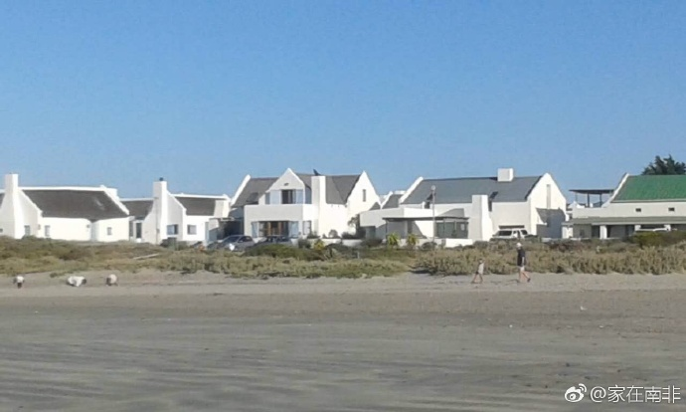
图 南非开普敦龙虾小镇
这一代海湾盛产龙虾，螃蟹，贝类和鱼类等海产品，尤以龙虾闻名，因而被称为龙虾小镇。但这里龙虾仅供娱乐，为了保护环境和生态平衡，在这里龙虾和螃蟹是禁止捕捞的。但是娱乐性的钓龙虾，捕螃蟹是允许的，每人限捕6只龙虾和6只螃蟹。捕到的虾蟹可以带回家，不能买卖。但是在游客多的假期，每天下午3，4点以后有一些黑人和卡拉拎着塑料袋公开在公路边卖龙虾。由于卖的量不大，又是为了谋生，所以没有人来干涉他们。一只20公分长的龙虾约20块人民币，多买几只还可以便宜点。贝类，如青口等，要便宜的多，一袋子约4，5公斤，20或30块人民币就可以买到。近几年西开普省政府为了发展渔业，鼓励人们（包括外国人）养殖海产品，如龙虾，螃蟹，鲍鱼等。

3.4 湖北潜江熊口镇龙虾小镇
小镇特色：该镇是“虾稻共作”模式的发源地。已形成集科研示范、良种选育、苗种繁殖、生态养殖、加工出口、健康餐饮、冷链物流、精深加工等于一体的发展格局。
熊口镇龙虾小镇经过几年的发展，龙虾产业体系实现产业链不断延伸、价值链不断完善。在世贸红利消失的情况下，成功地完成转型并实现了一二三产业的初步融合发展，龙虾产业总产值过100亿元。
熊口城镇规划里特别加强了龙虾特色产业的规划，对龙虾上游细化了“虾稻共作”模式发展的路径，对龙虾下游甲壳素工业发展提出了“多元化、高附加”的发展路径。
熊口镇与华山公司积极推进市场开拓、产品研发、营销模式。研发了适合国内民众口味的麻辣、清蒸、蒜蓉等龙虾，打造速食产品“虾小弟”，通过龙虾节、展销会、电视购物、电商微商等方式宣传。在甲壳素精深加工方面，成功孵化甲壳素保健品等项目，新建保健品生产线一条，可年产100亿粒氨糖、壳聚糖等保健品，新增产值30亿元。
利用现有现代农业基础，融入龙虾产业和红色文化，发展乡村休闲旅游。襄岳公路沿线初步形成了果蔬休闲农业基地。目前已建成金浪公司庆丰村500亩果蔬休闲基地，马场村180亩高效农业大棚蔬菜基地，贡士村600亩葡萄休闲基地。熊口镇致力于打造“一线三区”的旅游精品路线，即以郭湾至赵脑为主线，依次打造襄岳公路精品农业休闲区、熊口镇龙虾——红色文化观光区、“虾稻共作”现代农业旅游区。

图 潜江熊口镇龙虾小镇“虾稻共作”

3.5 启示
国内外龙虾小镇和龙虾节对淮安盱眙龙虾小镇建设的启示：（1）利用龙虾节，大力发展旅游业；（2）发展龙虾垂钓娱乐，让游客充分参与体验；（3）发展龙虾小镇景观和文化，渲染小镇特色。

淮安盱眙龙虾特色小镇发展基础和条件

4.1 优越的自然条件
（1）盱眙气候条件适宜。盱眙县地处北亚热带与暖温带过渡气候区，处在秦岭—淮河南北气候、地理分界线南侧，属季风性湿润气候，光、热、水同季，四季分明。年平均气温14.7℃，年平均活动积温10℃以上4748.1℃。春秋两季光照充足，昼夜温差大，年平均日照总量2222.4h，年总辐射量114.67千卡/cm²，高于周边各县（市），光温资源年内分布是双峰型，有利于夏热、秋热、高产。境内降水丰富，年平均降水量为1005.4mm。森林覆盖率达27%，空气清新，达国家一级标准。适宜的气候条件为盱眙龙虾的资源增值提供了独具优越的生长条件。
（2）盱眙境内河道众多，水域面积广阔，具有养殖和捕捞的优势。盱眙县水域总面积6.4万hm²，占全县总面积的25.8%。境内洪泽湖水域4.3万hm²，陡湖、猫耳湖、仙墩湖、圣山湖、龙庙湖、天鹅湖等小湖泊面积5000 hm²。龙王山、桂五、山洪、红旗、化农5 座中型水库3669 hm²。较大的河流有三河（入江水道）、汪木排河等10余条，面积8404hm²。水面开阔，水质清新，pH值7.5~8.4，总硬度（德国度）4.2～13，耗氧量2.5～6.5，溶解氧为7.5～10 mg/L，境内水域无污染，地面水质达国家三类饮用水标准。洪泽湖在我国五大湖内平均水深最低，60%水域深度在1m以下，盱眙县内洪泽湖水域多为浅水滩涂水域，其境内其它水域也为水库性湖泊居多，适宜龙虾生长。在盱眙6.4万hm²水域中，有4.7～5.3万hm² 适宜龙虾生长，其中近3.3万hm² 可开发为龙虾养殖基地。丰富的水域资源和优良的水质为盱眙龙虾的生长发育提供了广阔的生存空间。盱眙境内水域多为浅水滩涂，阳光照射充足，可以直射水底，因而水草茂盛，为龙虾营造了一个必不可缺的栖息、蜕壳、生长、隐蔽的理想场所，这也成就了盱眙龙虾薄而鲜艳的外壳。另外，盱眙境内水域矿物质含量高，优质矿泉水区达1014 km²，因而，盱眙龙虾相比其它地区的龙虾含有更多的矿物质和微量元素。
（3）盱眙县内水域水草茂密，浮游生物、底栖动物等天然饵料极为丰富。其中浮游动物在县内水域边滩及港湾内达3400～4 500个/L，高于国内任何淡水湖泊和江河水系。易于龙虾利用的绿藻门、硅藻门的种类最多。水生植物品种有2门18科，主要有芦苇、蒿苗及鸡头（芡实）、菱、藕等。沿湖岸边滩地的干湿地带一般都生长有龙虾喜食的荆三棱席草、红草等，干湿地到浅水滩地主要生长芦苇，为龙虾提供了天然的攀缘和隐敝场所，菰草、蒲草、水葱、莲、苔菜、马来眼子菜等水草密布县内各个水域。整个湖泊中既有挺水植物、漂浮植物，又有沉水植物。底栖动物有39种，软体动物中的尾鳃蚓和银蚕。目前，国内仅见洪泽湖资源调查中有检出。县内洪泽湖、陡湖等水域内底栖动物总量达33.79万t，其中龙虾喜食的底栖动物，如黄蚬等，与国内其它水域相比密度非常大,可达3000g/m²。众多的生物饵料为龙虾特质形成提供了坚实的基础，也造就了盱眙龙虾较大的规格，并使其富含蛋白质。
（4）盱眙地处洪泽湖畔，淮河的入湖口，山明水秀，属丘陵地区，有丰富的中药材资源，独特的气候环境非常适宜中药材的生长。盱眙自古就以盛产中草药著称，盱眙人用八角、茴香、花椒、青椒、青果、丁香、砂仁、白芷、肉豆蔻、桂皮、小茴香、陈皮、甘草等香料及县内所产之中草药配制成十三香龙虾调料，十分可口，大大提升了成品龙虾的价格。盱眙龙虾的一夜成名也大大得益于十三香的调味，时至今日，仍有很多人认为盱眙龙虾就是盱眙十三香龙虾，而不知十三香龙虾只是盱眙龙虾的一种烧制方法。从这点就可以看出“十三香”对于龙虾价值的提升作用。不过这种十三香的成本却不高，每千克十三香可烧制40kg龙虾，而它的价格仅为24元/kg，与它对龙虾价格的提升相比可以说微不足道。独特的中草药配方大大提升了成品龙虾的价值。
（5）盱眙区位优势明显。盱眙，东临京杭大运河，南接南京，西连安徽，北靠洪泽湖。盱眙至南京仅有1小时路程，至长三角任何一个城市不超过6 h。便利的交通为盱眙龙虾走出盱眙提供了强有力的依托，亦为盱眙龙虾打开了长三角这个具有全国最大消费潜力的市场。盱眙提出“以虾为媒促开放、主动融入长三角”的发展口号，每届龙虾节都会在上海、浙江、江苏的主要城市设立会场。盱眙龙虾每年除了当地100多家专业龙虾店平均每天每店150kg 的用量外，其它的盱眙龙虾都销往长三角地区。

4.2 独特的品质口味
鉴于淮安盱眙龙虾优越的生长条件，与其它地方所产龙虾相比，形成了独特的地方特点。
从外观上来讲：盱眙龙虾颜色鲜艳、甲壳较红且薄、尾节健壮含肉率高；规格也明显较大，一般成虾个体均在30 g 以上；雄虾第一步足强大，螯足前端外侧的红色软疣较为突出；雌虾腹部较宽，可提高怀卵量；同时，正宗盱眙龙虾在出售前必须通过吐泥、刷洗等过程，因而会非常干净清洁。
从营养成分来看：盱眙龙虾蛋白质含量高达18.9%，含有人体8 种必需的氨基酸；矿物质含量约为1.6%，有钙、钠、钾、镁、磷、铁、铜、硫等，其中钙、磷、钠及铁的含量均比其它地方龙虾要高；同时，盱眙龙虾也含有脂溶性维生素—维生素A、维生素C、维生素D 等；盱眙龙虾脂肪含量较低，为1.9%，其脂肪大多数是由人体必需的不饱和脂肪酸组成，容易被吸收，更比其它地方龙虾有助于防止胆固醇积累。
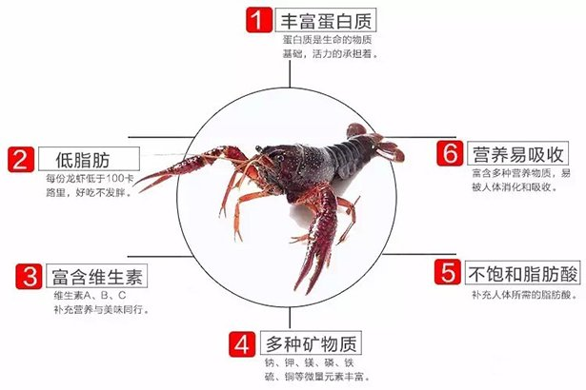
图 淮安盱眙龙虾特点

4.3 成熟的产业基础
淮安盱眙龙虾在苗种繁育、健康养殖、食品加工、甲壳素提取、疫病防控等方面取得了一定的科研成果，形成了“稻虾共作”、“虾莲共作”、“虾菱共作”等先进技术模式，生产实践能力和技术水平居于世界同行业前列。相关企业、合作社、家庭农场等新型经营主体发展较快，形成了较为完整的产业链条，具备了较高生产水平和经营能力。这些条件均为龙虾小镇产业持续健康发展打下了坚实的产业基础。
如今，“盱眙龙虾”不仅成为一道红遍全国并走出国门的餐桌美食，背后更串起了一条集养殖、分销、深加工及配套服务的成熟产业链，催生了一个集养殖、调料、交易、研发、餐饮、旅游及培训的大产业格局。泗州城工贸、林帝食品、淮河小镇等7 户龙虾深加工龙头企业年产整肢加工与成品速冻龙虾4000吨，实现产值2亿多元；金康达等2户企业年产龙虾养殖饲料10万吨，实现产值6亿元；许记调料等10户企业年产龙虾调料0.5万吨，实现产值1.5亿元。

4.4 强大的品牌文化
2002 年盱眙申请了注册商标，盱眙活体龙虾被农业部绿色食品发展中心认证为“绿色食品”；2004 年“盱眙龙虾”获批全国第一例动物类原产地证明商标；2004年12月28日，被国家工商总局认定并授予“盱眙龙虾”为盱眙县地理标志商标；2008年，江苏盱眙和“盱眙龙虾”分别被中国烹饪协会命名为“中国龙虾之乡”和“中国名菜”。2009 年，“盱眙龙虾”又荣获国家地理标志产品。2015年2月，获批全国第二例盱眙龙虾（非活）地理标志驰名商标，2016年，“盱眙龙虾”已连续两年入选中国品牌建设促进会的品牌价值评价活动，品牌价值已达到169.91 亿元，“盱眙龙虾”品牌体系逐步完善。以品牌授权使用为基础，实施“千城万店”计划，发展提高品牌化经营，探索实现特许加盟体系的路径和方式，推动餐饮消费市场份额拓展。目前，盱眙龙虾加盟店已超过1500家，遍布全国20多个省市。利用“互联网+”模式，与阿里巴巴、京东、苏宁等电商巨头积极配合、主动接轨，建立阿里巴巴盱眙馆、苏宁易购盱眙馆、京东商城盱眙馆。
盱眙龙虾坚持从做名气开始，不断向产业规范化、标准化、品牌化和文化转型，逐步向高端迈进。利用举办国际龙虾节，带动经济持续发力，十七年的龙虾节庆引来了一个个业态全、质态优，投资体量大、科技含量高且带动能力强的项目落户盱眙，不断刷新产业结构转型升级，每届龙虾节期间的签约项目达50 亿元。利用“盱眙龙虾”获得国家地理标志产品保护，促进产业模式从最初的“捕捞+餐饮”向“地理标志+龙虾养殖+相关产业”的发展模式转变，实行规范化发展。制定发布了江苏省地方标准《地理标志产品盱眙龙虾》、《盱眙龙虾无公害池塘高效生产养殖技术规范》、《盱眙龙虾调料标准》等，实行龙虾产业标准化发展。龙虾旅游经济日益彰显，特别是龙虾产业与旅游产业的融合互动发展，实现了年游客量不足30 万人到300 万人的飞跃，让来盱眙尝龙虾、品山水成为人们向往的一种生活方式。近年来，积极培育龙虾产业新的增长点，开始创作不少与龙虾有关的歌曲、书画等原创文艺作品，正在拍摄全国第一部以龙虾为主题的电影《泡菜爱上龙虾》。

4.5 良好的政策环境
龙虾产业效益好、产业链长、带动力强，能够为地方培育新的经济增长点和消费热点，并能有效促进农业增效、农民增收和产业扶贫，符合渔业发展“提质增效、减量增收、绿色发展、富裕渔民”目标要求，2016年中央1号文件、《全国农业可持续发展规划（2015-2030年）》和《农业部关于加快推进渔业转方式调结构的指导意见》均明确支持稻渔综合种养发展。以“稻虾共作”为代表的稻渔综合种养发展模式逐步在盱眙推广。同时，江苏省和淮安市领导多次调研盱眙龙虾产业并部署支持政策，为盱眙龙虾产业发展创造了更为良好的政策环境。

4.6 巨大的发展潜力
从供给端看，盱眙适宜稻虾综合种养的低湖田、冷浸田和冬闲田未来可以大加利用。在水产养殖转方式调结构的背景下，湖汊养殖有望进一步发展，部分养殖池塘也有望调整为龙虾养殖，产业有进一步发展空间。
从需求端看，我国龙虾国内市场需求仍有一定缺口，国际市场也有旺盛的需求。龙虾精深加工产品甲壳素及其衍生物在食品、化工、医药、农业、环保等领域具有重要的应用价值，经济开发价值有望超过千亿元。

龙虾特色小镇发展存在问题

产业集聚效应不明显
产业和特色是特色小镇的生命力和竞争力，淮安盱眙龙虾特色小镇虽然和金诚集团合作成功签约，但目前处于建设阶段，与省内其他特色小镇相比，还没有形成产业集聚效应。例如，南京未来网络小镇2016年末已入驻企业256个，其中特色产业企业205个，总部企业8个。苏州东沙湖基金小镇已集聚金融类机构808家，准金融机构671家，44家股权投资机构。无锡鸿山物联网小镇内已汇集了深南电路、亚太科技、和晶科技等50余家物联网企业，4家世界500强企业和9家上市企业。扬州市头桥镇集聚全市医疗器械产业70%的企业，现有医疗器械生产企业126家，经营企业96家，拥有国家高新技术企业13家，企业技术中心28家。连云港东海水晶小镇拥有各类水晶加工企业3000多家，从事水晶及相关产业的人员近25万。

5.2 产业规模效应比较弱
盱眙龙虾虽然形成了一条集养殖、分销、深加工及配套服务的成熟产业链，但产业规模比较弱。一是种苗繁育弱：目前全县没有一座专业种苗繁育基地。龙虾的人工繁育技术仍然没有大的突破，龙虾产量基本尚处于“靠天吃饭”的阶段。二是养殖规模小：全县养殖总面积30万亩左右，精养面积不到10万亩。盱眙县生产的龙虾已经不能满足龙虾产业发展的需要，只好利用湖北潜江等地龙虾贴牌后运往外地。三是加工产品少：以龙虾调料和熟制速冻为主，精深加工和文化衍生产品较少。四是企业实力差：龙虾加工企业大多数年产值在千万元左右，没有年销售额超过亿元的企业。五是产业布局散：缺少龙虾产业综合园区，上规模的批发交易市场以及龙虾餐饮行业标准形象店。

5.3 品牌和市场竞争激烈
“盱眙龙虾”扬名十七载，先后被授予“中国名牌农产品”、“中国驰名商标”、“中国名菜”、国家地理标志产品等殊荣，其品牌价值已达到169.91 亿元。虽然其名气很大，但还是面临着多地激烈争抢龙虾“第一”称号的问题。2014年，湖北省潜江市被中国烹饪协会授予了 “中国龙虾美食之乡”荣誉称号。2017 年，湖北监利被中国水产流通与加工协会授予“中国龙虾第一县”的称号。江浙沪地区是盱眙龙虾主要销售市场，而江浙沪以外地区的销量都比较小。北京市场份额仅占其总产量的5%左右，海外市场销量更小，销售额不过3500 万元。此外，盱眙龙虾品牌还面临着众多假冒的盱眙龙虾，品牌被侵权的现象不断发生。

盱眙龙虾特色小镇发展路径和模式

6.1 加快龙虾特色小镇规划，实现功能区多元化

6.1.1发展优势
⑴ 区位优势
目前规划片区位于盱眙县中心城区北部，西部紧邻盱眙县政府，南接开发区。
⑵ 交通优势
境内宁苏徐高速穿过，并且高速路出入口也位于规划区内，对外交通十分便利。往西进入城区方向，往东是开发区方向。未来宁淮高铁盱眙站经成，将带来大量客流。
⑶ 资源优势
片区内地势平坦，用地类型不复杂，可用于开发建设的用地较多，给规划留下了一定的空间和操作性。

6.1.2存在问题
⑴ 区内用地布局不尽合理，穿插部分工业用地，需优化调整。
⑵ 道路系统不完善，部分地区路网密度偏低，部分道路宽度不足。
⑶ 现状片区东部区域人口以农业生产为主，城镇化水平低，人口的集聚能力不强。

6.1.3规划原则
(1) 紧凑性原则
紧凑布置各类用地，根据实际建设需求，适度提高容积率、建筑高度等控制指标，在增强土地与基础设施利用效率的同时，体现精明增长，优地优用。
(2) 刚性与弹性原则
充分考虑发展与建设的复杂性和不可预见性因素，处理好刚性与弹性的关系，体现规划的经济性和可实施性，保证规划的适应性及合理发展的弹性。
(3) 生态性原则
结合道路绿化、水系绿化，形成生态网络。创建富有活力、人与自然和谐共生的规划区新形象。
(4) 可持续发展原则
妥善处理近期建设和远景目标的矛盾，统一规划，分期实施，以适应不同阶段的需要，并做到经济、社会、环境三大效益的统一。

6.1.4 规划范围、用地规模与人口容量
西至十老路-爱民路-新海大道，南至山水大道-宝山路，东至 55OKV 高压线，北至盱马路，总用地面积约为 405.99 公顷。核心区规划面积112.75公顷。
用地规模：规划总用地面积 405.99 公顷，其中城市建设用地面积 337.49 公顷。
人口规模：规划范围内居住人口容量控制在 1.38 万人。

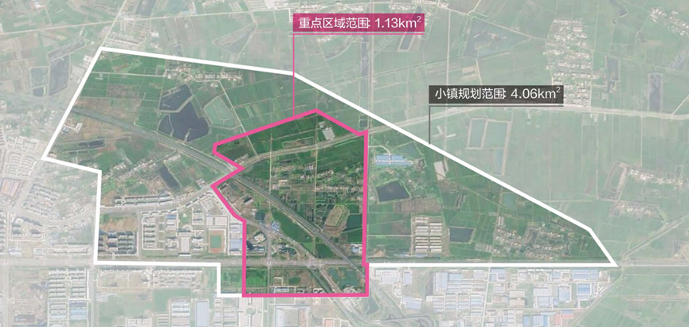
图2 盱眙龙虾小镇周边地块

6.1.5发展目标及功能定位
立足淮安，面向南京，辐射长三角，打造成以龙虾为主题的特色小镇。

6.1.6规划结构
规划区总体形成“一核、两轴、四片、多点”的空间布局结构。
“一核” ——位于重点区域内，是龙虾小镇的商务办公、对外展示、酒店、游览等核心功能的所在地。
“两轴” ——沿新扬大道形成一条统领全区的交通轴线与景观轴线，沿十里营大道串联起居住片区、商业配套片区与商贸物流片区，是规划区内另一条重要的发展轴线。
“四片” ——由重要道路及轴线划分的四个功能片区，分别为西部生活居住片区，南部龙虾特色商业配套片区，东部商贸物流片区以及北部特色农业片区。
“多点” ——结合主要出入口、景观点所设置的公共服务配套设施节点。
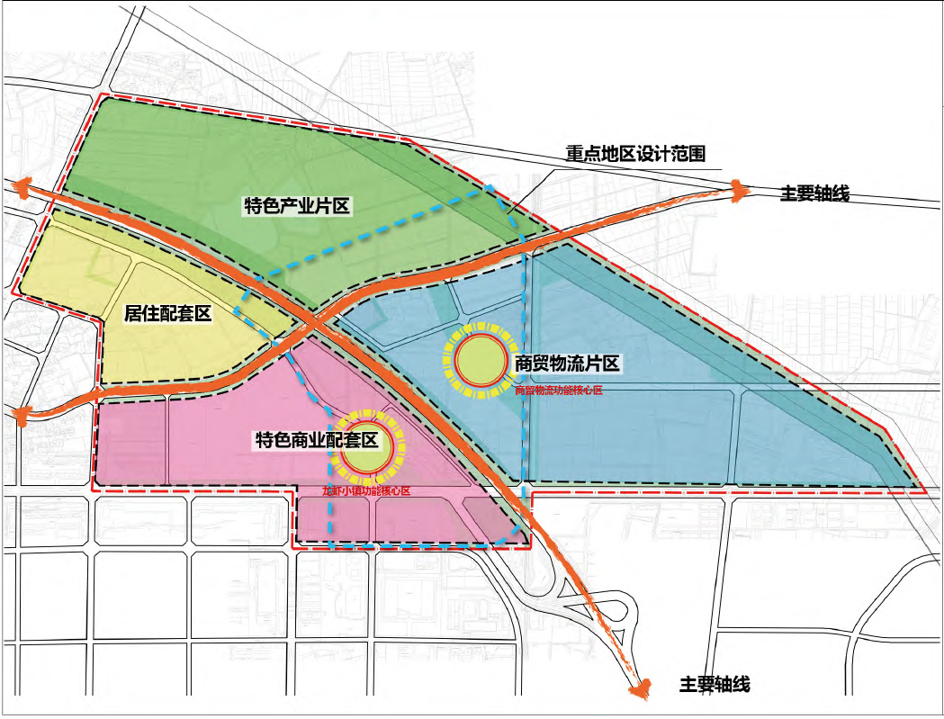
图3 龙虾特色小镇空间布局结构

6.1.7详细设计
以节点、界面、轴线及廊道、开放空间和产业功能等为核心，对小镇景观进行详细控制。
节点。景观节点的构筑可分门户景观节点和城市景观节点两类。其中，门户景观节点指基地主要对外交通枢纽、高速公路出入口，可通过公路两侧广告标识设计、建筑环境设计等方面展现城市或片区形象特色。城市景观节点则包括城市公共中心、特色开放空间。该类节点应结合基地中的水体加以组织，形成优美、独特的滨水景观。结合主要的小镇功能形成主要的景观核心，主要由中心水幕喷泉、龙虾露天剧场、龙虾美食广场组成的龙虾主题公园，产业园区所形成的生态景观通道。
界面。界面整体建筑以现代简洁风格为主，形成“宜居、宜业、宜行、宜游”的现代城市空间。行政文化建筑界面应选用现代简洁的风格，立面材质宜选用金属与玻璃相结合，主色调应选用具备地域文化特色的主题色，整体风格鲜明，体现小镇的特质化形象。商业建筑形态界面应简洁明快，体现现代时尚风格，应有醒目、悦目、舒适、明快和协调、整体、统一的视觉指向，应尽可能营造热闹、繁荣的氛围，色彩选择可以较为鲜艳、亮丽，色彩丰富。产业设施建筑界面形式应简洁明快、美观大方、富有时代气息和地域特征，整体色彩以素灰色为主，体现高效、整洁的产业园区形象。
轴线和廊道。规划区主要轴线指沿山水大道发展的东西向产业发展轴；规划区主要廊道指贯穿规划区沿高速公路的南北向绿化景观轴。
开放空间。规划区内根据各片区的不同功能，形成了龙虾露天剧场、龙虾贸易广场、中心水幕喷泉、龙虾美食广场和龙虾主题公园五个开放空间。其中，中心水幕喷泉依托大型的水面景观，结合主要道路规划，创造自然与城市有机结合的区域核心景观。龙虾美食广场区域以时尚的城市空间景观为主生态景观轴以自然绿化为主，连通各个产业片区。主题公园主要结合高速公路沿线的绿化，打造以生态旅游为主的自然景观。


图4 盱眙龙虾小镇产业物流园

图5盱眙龙虾博览馆
各开放空间强调建筑与绿地相结合，人文景观与自然景观相结合，通过韵律与节奏、对比与相似、主从与重点、统一与变化等手法处理，强调空间和环境的完整性和多样性；同时综合运用雕塑、铺地、围栏、标牌、绿化、照明、广告、室外家具等各种环境素材，提升不同空间的产业特征，创造“产、城、人、文”四位一体、高度融合发展的特色小镇。
产业功能区。龙虾产业功能区是淮安盱眙龙虾特色小镇载体，关系到特色小镇创建的成功与否。盱城街道“特色小镇”创建工作领导小组与金诚集团要加快规划设计、项目融资、资产运作、设施建设等工作。
功能区要多元化建设。“龙虾特色小镇”在建设规划中要注重区域内各项功能的完善建设，设置龙虾捕捞作业区、生活服务区、娱乐消费区、休闲广场区等功能区，突破国内传统特色街区以消费为主的单一性。如龙虾捕捞区，可以规划龙虾现代化养殖、捕捞、垂钓等原生态功能。为了发挥更大的体验价值，可在沿淮河区域添加观光游艇，扩展沿河景观的消费项目。在捕捞区可让游客自行垂钓龙虾，并提供流水线似的龙虾烧制功能。规划生活服务区可借淮河风光带建设度假公寓，设有超市、银行、动车充电站、社区服务站等基础生活设施。娱乐消费区要建设包括餐饮、酒吧、会所、书店、摄影机构等消费场所，为旅游观光者提供多样化的娱乐及服务项目。特色服务区的建立将扩展“龙虾特色小镇”的功能，使得该功能区建成为具有体验价值的空间商品。
功能区实行项目建设。推进真空速冻龙虾、十三香调料等粗加工区项目建设；壳聚糖、氨基葡萄糖盐等精加工区项目建设；龙虾主题乐园、动漫电影、文创产品、民宿等文化旅游产业项目建设；龙虾交易市场、冷链物流等现代物流产业项目建设；龙虾餐饮店、烹饪技术培训基地等服务业项目建设；龙虾育苗、养殖技术研发中心等高科技项目建设。

6.2 积极打造全产业链模式，实现规模化发展
龙虾小镇必须要打造全产业链模式，深刻研究龙虾产业链各个流程，找出各个流程的缺失，打通瓶颈。
养殖业：生态健康。联合有关科研机构，开展技术攻关，博采众长，优化盱眙龙虾生态健康高效养殖。加强健康养殖标准化操作规程制定，示范推广和应用“稻虾共作”等生态养殖模式，合理推广虾蟹混养、温棚养虾等技术，稳步扩大龙虾生产规模。积极推广安全高效人工配合饲料，提高抗病能力和个体规格。加强质量安全监管，严禁使用农药、化肥以及禁用药品。加强疫病监测和防控，完善疫病应急方案，加快病害防治科技研发和技术推广。支持创办合作社、家庭农场等新型经营主体，加强规范管理，切实为农民提供产前、产中、产后全方位服务。
种业：育繁推一体化。构建以企业为主体的商业化育种体系，支持企业引进人才、先进技术、仪器设备，联合科研院校培育具有自主知识产权的优良品种，加快提升良种自主研发和供给能力。加强良种推广应用，积极采取良种补贴、协议回收等方式，构建育种龙头企业与专业合作组织、养殖大户、农民长期的契约合作关系和利益共享机制，不断提高良种覆盖率。推广稻田生态自然繁育模式，加快规模化繁育示范基地建设。开展遗传育种和良种选育，作好人工繁育、工厂化育苗等方向性技术储备。加强种质资源保护。
加工业：综合利用。发展标准、保质、便于食用的龙虾加工业。加快发展精深加工，加大加工副产物综合利用，不断向医药、化工、环保等领域拓展。指导企业推行HACCP等国际食品质量管理体系认证，支持龙头企业发展环境友好型加工，积极采用清洁能源进行生产，严格实施生产废水达标排放。提升出口产品质量安全水平。
流通业：现代高效。加快池边塘头市场和产地批发市场建设，实现产地和销地市场有效对接。加强冷链物流建设，依托国内大型物流集团构建全程冷链配送体系。积极做好品牌打造、展会推介、产销对接、信息服务与贸易壁垒应对工作，引导企业开拓国内国际两个市场。大力发展电子商务，引导企业开展各种形式的网络营销促销。支持各类经营主体在全国开设专卖店、电商配送点和餐饮连锁店。

6.3 大力加强龙虾品牌建设，拓展衍生产品市场
创建盱眙龙虾IP 符号。首先要针对盱眙龙虾打造富有特色的“盱眙龙虾IP”符号，形成具有持续影响力的龙虾符号，其次要打造“盱眙龙虾美食IP”，以动画TV及大电影为载体，打造“盱眙龙虾美食IP”，在IP符号打造中要注重对盱眙山水、盱眙文化的打造，既要展示盱眙丰富的人文历史资源，又要展示盱眙现代化的一面。通过一系列IP的运作与推广，将龙虾IP变为盱眙的文化符号，形成品牌文化。
充分利用那个互联网+。在龙虾小镇规划中要确立对龙虾互联网的“先发展、后管理、在发展中逐步规范”理念，鼓励现有盱眙龙虾网络店主入住龙虾特色小镇。企业、个体主动连接互联网，政府在龙虾特色小镇中要扶持互联网小微企业成长，对电商小微企业在市场监管、税收等方面采取“放水养鱼”的态度，带动相关产业发展。县龙虾协会可建立盱眙龙虾网销联盟，对参与注册的网销个体纳入统一管理，一方面可以发挥行业联盟作用，另一方面也会促进各网销个体强化货品质量，同时也可以有针对性地进行管理。
打造现代化的销售模式。要优化、建设线上线下相结合的龙虾交易市场，成为国内最大、功能最全的龙虾交易场所；同时建成高标准的冷库以及相配套的冷链运输系统和龙虾产业展览馆。完善“龙虾特色小镇”网上商城营运机制，实行加盟店全面进驻，提高“龙虾特色小镇”网上信誉度。实行线上线下结合，在南京、上海、北京、杭州等地设立盱眙龙虾直销窗口，实行同城配送，让更多的消费者品尝正宗的盱眙龙虾。
成功的衍生品所带来的财富往往会在产业链中占有相当重要的比例，成功的衍生品所产生的品牌宣传效益更是难以估量。模仿迪斯尼衍生出品模式，龙虾形象可爱，是发展衍生产品非常理想的选择。目前，盱眙县推出的龙虾衍生品，除了服装外，还有玩具、工艺品、生活用具等，在此基础上，加强与影视作品合作。

6.4 全面制定旅游标准化体系，营建龙虾文化
制定旅游标准化体系。制定《盱眙（龙虾特色小镇）旅游标准化体系实施细则》，实现吃、住、行、游、购、娱六方面资质、设施等硬件方面的全覆盖，包含相关从业人员服务流程、文明用语等软件方面的标准化，以初期严格的“标准化”为将来旅游休闲产业的“差异化”铺平道路。
例如，在“吃”上，要推出以盱眙龙虾为代表的盱眙乡土菜，在淮扬菜系下研制盱眙本帮菜精选盱眙菜式，并按照盱眙龙虾工艺标准设立行业标准形成高雅、大气的“盱眙菜系”。
再如，在工作岗位上，要形成龙虾小镇的每个岗位的工作流程和景区服务标准，争取成为全国唯一的服务规范。加强从业人员素质教育、技能培训，按照“以人为本，游客至上”的理念，提高服务游客的意识，按照《细则》的要求，尽可能达到超值服务。
又如，在旅游景区服务标准上，建立科学高效的“管理、服务、执法、经营”四大系统，大力实施“软硬环境双提升”巟程，建设完善游客服务网络，设置符合国际标准的导引牌、警示牌和公共信息符号标志标牌等。
加强龙虾节庆引领作用。盱眙已经举办了十七届“中国·盱眙国际龙虾节”，吸引了众多游客，未来在传承开幕式、文艺演出、万人龙虾宴等经典节目的基础上，应该要植入更多的时尚元素、互联网元素等新内容，让节庆文化更加丰富多彩。与此同时在办好“龙虾节庆”的前提下，力争做到无论任何时候来到龙虾特色小镇的游客、商客，都能感受到龙虾特色小镇的文化氛围，体验到别具一格的活动，使旅游变成旅行休闲之旅。

6.5 不断创新项目运作模式，引进PPP模式
龙虾特色小镇建设投资资金大，收益回报周期长，建议采用PPP模式来引入社会资本和专业的城市投资建设运营商。PPP模式被认为是解决公共资源配置资金问题的最有效的途径之一，是指政府与私人组织之间，为了提供某种公共物品和服务，以特许权协议为基础，彼此之间形成一种伙伴式的合作关系，并通过签署合同来明确双方的权利和义务，以确保合作的顺利完成，最终使合作各方达到比预期单独行动更为有利的结果。特色小镇建设单纯依靠政府，会出现效率低下、财政压力大等问题，全部依靠市场又会产生盲目性、自发性、滞后性。PPP模式可以解决上述问题。因为在龙虾特色小镇建设上，企业和政府应该是一种互相依赖的关系，既需要市场的力量，也需要政府的监督管理，这样才能保证各自的利益。
确保龙虾特色小镇PPP项目的合理投资回报。首先，确定合理的投资收益率。社会资本参与龙虾小镇在于追求投资回报，因此要投资和社会资本收益之间寻找平衡，以便确定社会资本的合理收益率。其次，确定PPP项目的收益和补偿来源，主要包含建设成本补偿以及特许经营收益。最后，确定PPP项目合理周期，结合龙虾小镇的实际发展情况确定合理的周期。
制定龙虾特色小镇PPP项目的风险分担机制。由于特色特色小镇PPP 项目具有投资数额巨大、持续时间长、内部结构复杂、涉及因素众多等特点，存在复杂的风险，盱眙政府和社会资本应重点协商PPP项目风险问题，考虑政府风险管理能力、项目回报机制、市场风险管理能力、项目公司风险承受能力，在政府和社会资本之间合理分配项目风险。
培养龙虾特色小镇PPP项目的专业人才。龙虾特色小镇PPP项目的运作过程复杂，并且涉及法律、金融、政治、财务和项目管理等多方面知识，应加大对PPP 模式和龙虾特色小镇建设的智力支持力度，着力解决人才、技术、资金缺乏等突出问题。淮安市政府及盱眙县政府应利用其自身优势培养和引进一批熟悉PPP项目和投融资结构的专业性人才。
(撰稿：周兴旺 核稿：孙永军）

